00945《金融企业会计》导学方案

课程考核说明：
本课程考核采用形成性考核与终结性考试相结合的方式。形成性考核占课程综合成绩的 50%，终结性考试占课程综合成绩的 50%。通过网络核心课在线完成形成性考核任务，课程考核成绩统一采用百分制，即形成性考核、终结性考试、课程综合成绩均采用百分制。课程综合成绩达到 60 分及以上（及格），可获得本课程相应学分。
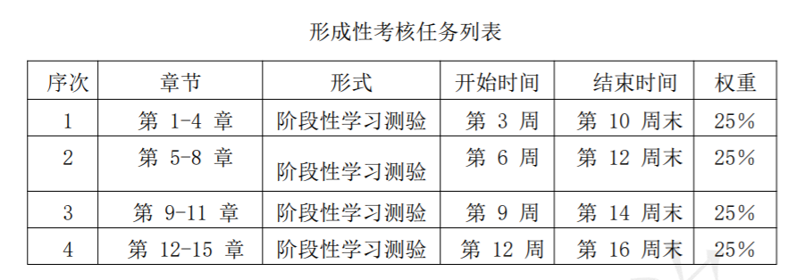

形考任务一共四次，题型为单项选择题、多项选择题、判断题、业务处理题。每次形考任务采用百分制，由地方分部组织实施。考生应在规定的时间内通过网络核心课在线完成形成性考核任务。

一、平台登录方法：
1、登录国家开放大学网站，网址：http://www.ouchn.cn/ ，进入主页后，然后选择“学生登录

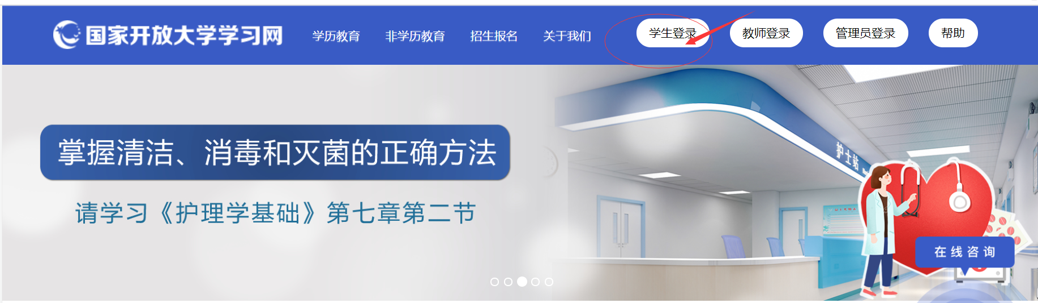
2、在“学生登录”界面输入用户名、密码，用户名是自己的13位学号，密码是自己的8位出生年月日。

二、课程考核方式及学习方法：
1、选择《金融企业会计》，点击“进入课程”。
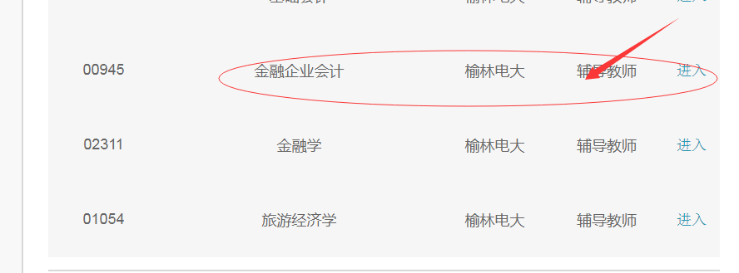
2、形成性考核形式和要求：
本课程考核采用形成性考核与终结性考试相结合的方式。形成性考核占课程综合成绩的 50%，终结性考试占课程综合成绩的 50%。通过网络核心课在线完成形成性考核任务，课程考核成绩统一采用百分制，即形成性考核、终结性考试、课程综合成绩均采用百分制。课程综合成绩达到 60 分及以上（及格），可获得本课程相应学分。
形考任务一共四次，题型为单项选择题、多项选择题、判断题、业务处理题。每次形考任务采用百分制，由地方分部组织实施。考生应在规定的时间内通过网络核心课在线完成形成性考核任务。
三、完成形考任务方法：
- 打开“形考任务”页面，点击形考任务说明，然后进去做形成性考核作业。
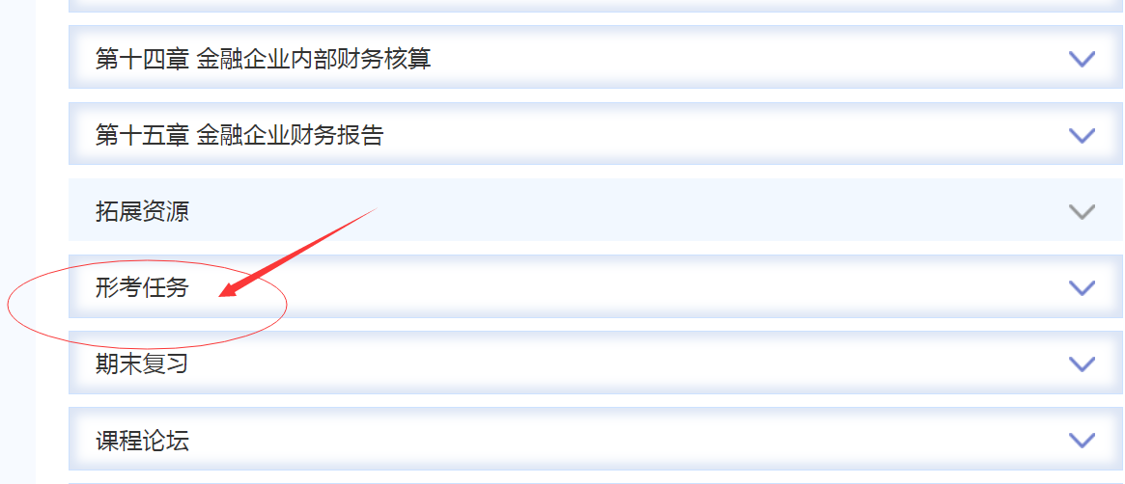

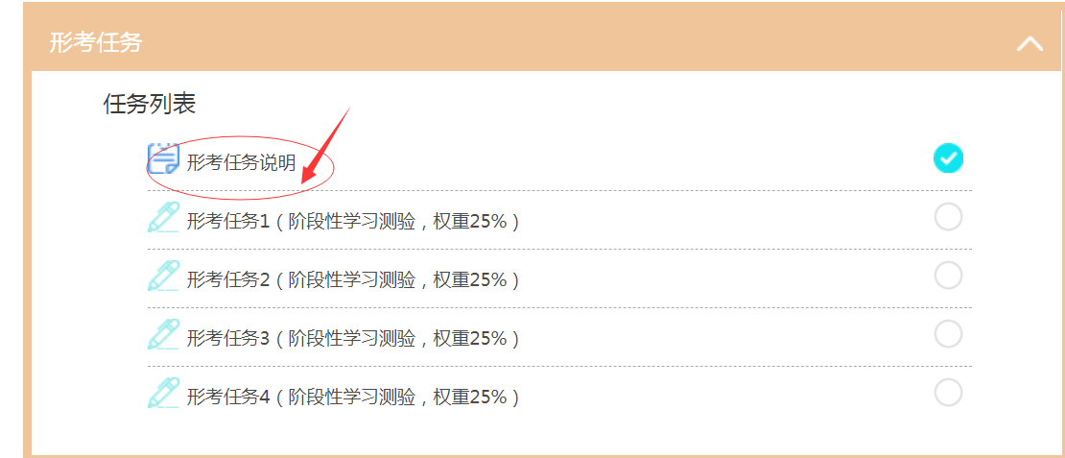

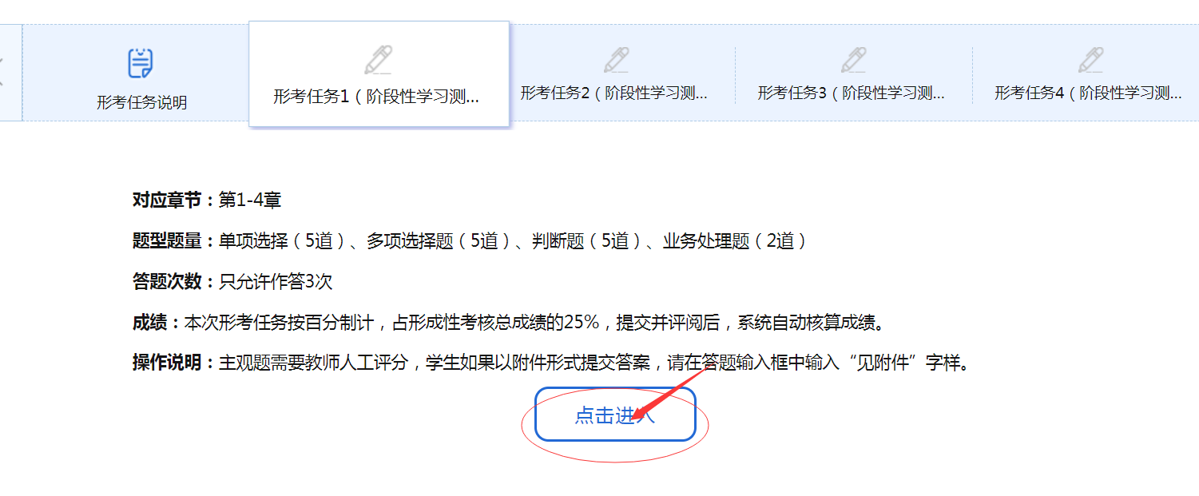
2、点击现在参加测验
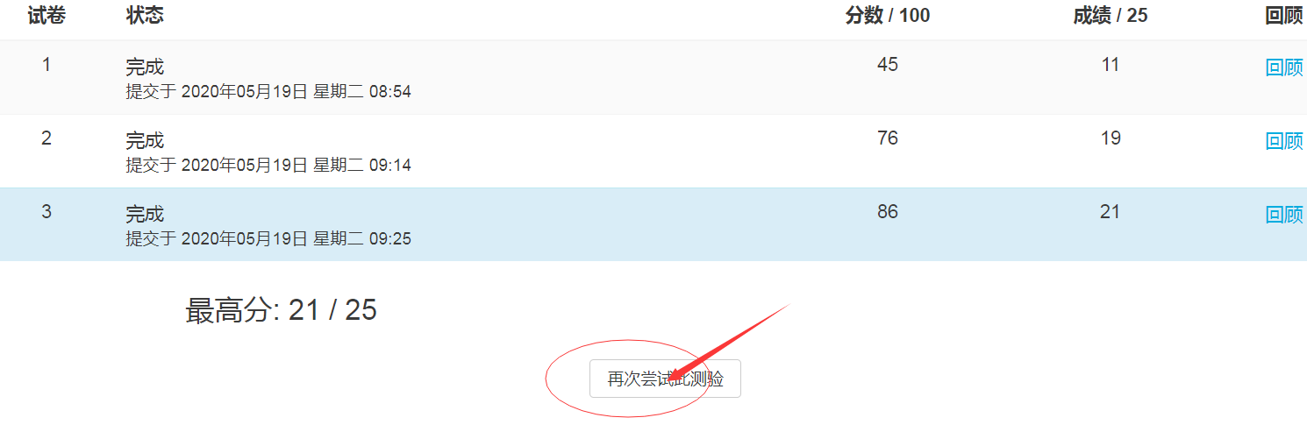
- 进入测试页面，即可开始答题：
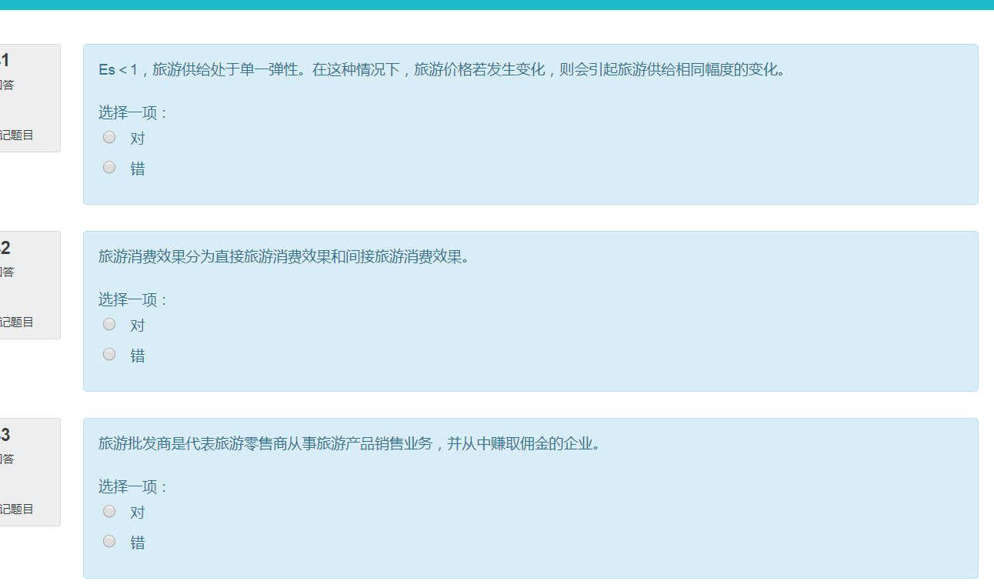
3、做完拉至低端，点击右下角“结束答题”：

温馨提示：1、登陆分校官网，http://www.ylrtvu.net.cn，点击“导学助学”，通过课程ID号或课程名称查找“导学方案”和课程“参考答案”。
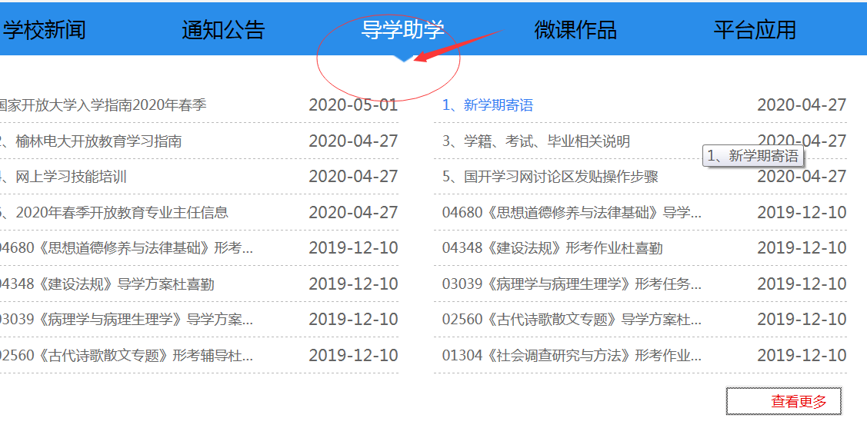
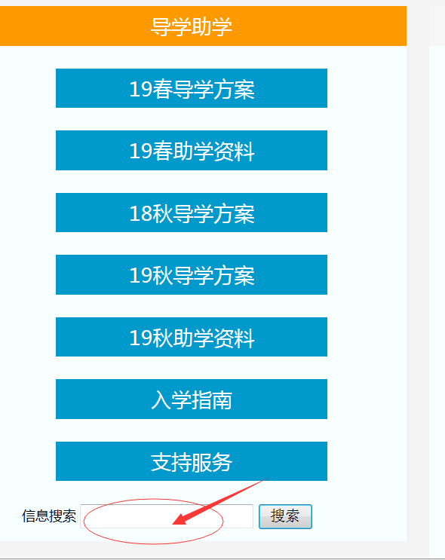

四、论坛发帖方法及要求
- 进入课程讨论区和老师、同学进行互动学习交流
2、在新闻讨论区里，点“开启一个新话题”可以发帖子提问问题或和同学们进行学习交流，最后点击发到讨论区上，课程要发10个帖子
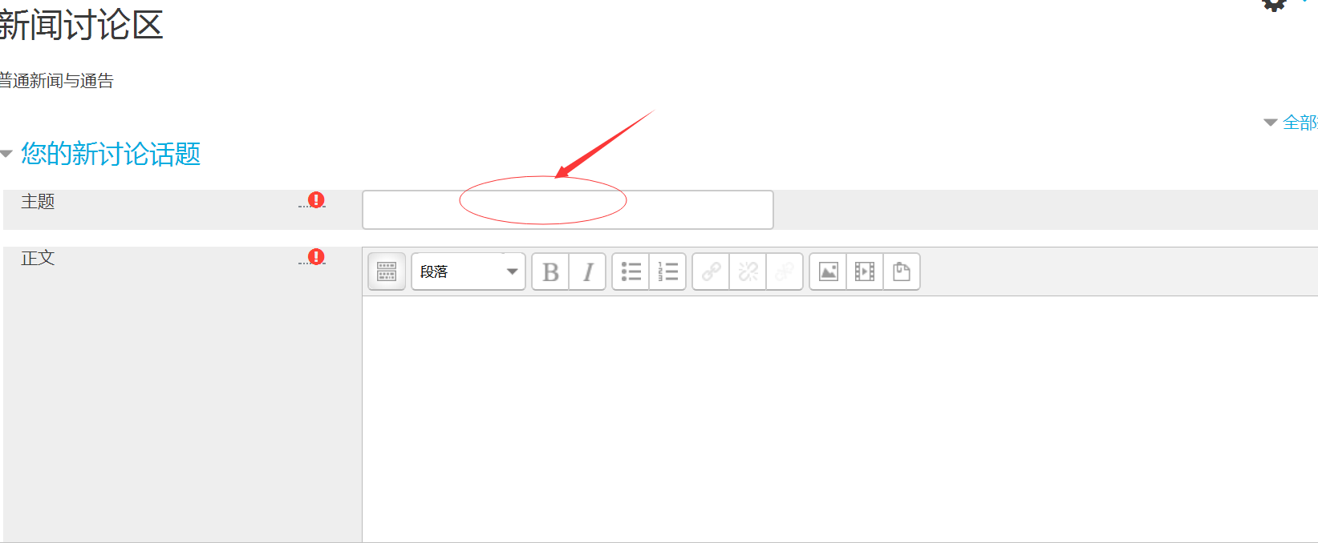
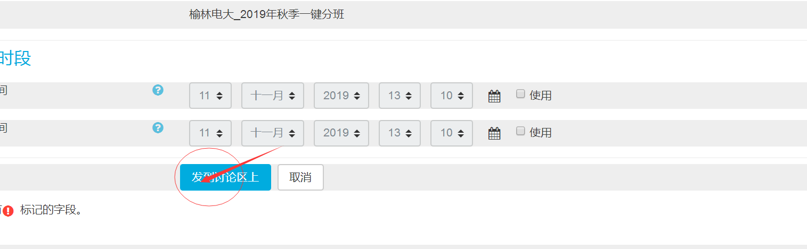
五、导学教师联系方式：

导学教师：陈清丽 手机号 15309129586 微信号和手机同号 QQ号328921657

